新 书 推 荐
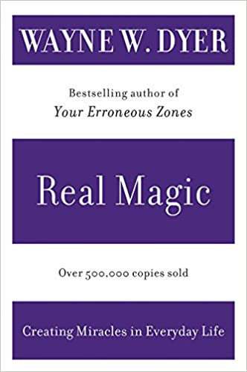
中文书名：《真正的魔法:在日常生活中创造奇迹》
英文书名：REAL MAGIC: Creating Miracles in Everyday Life
作 者：Wayne W. Dyer
出 版 社：William Morrow Paperbacks
代理公司：Inkwell/ANA/Cindy Zhang
页 数：352页
出版时间：2001年6月
代理地区：中国大陆、台湾
审读资料：电子稿
类 型：励志

内容简介：

在这本鼓舞人心的指南中，《拨动你自己的心弦，走出你的误区》一书的作者韦恩·戴尔揭示了在我们日常生活中创造奇迹的七个关键信念。

当我们大多数人想到魔术的时候，我们会想到一个披着黑色斗篷的男人把一个女人锯成两半，或者是一种纸牌戏法。但还有另一种魔法——真正的魔法——可以丰富你的生活。戴尔认为，真正的魔法是在日常生活中创造奇迹。戒烟戒酒，获得新的工作成功，或者找到一段幸福的关系——这些都是奇迹，因为它们超越了我们感知到的局限。从“创造一种神奇的心态”，到实现个人健康、繁荣和实现爱情关系等领域的改变，再到相信全球范围内奇迹的魔力，戴尔向我们展示了奇迹在我们的能力范围内，在我们自己的头脑中。

在《真正的魔法》中，戴尔教我们如何达到更高层次的意识。他要求我们想象什么会让我们快乐，然后为实现这些目标提供具体的策略。在我们个人生活的各个方面——身体健康、经济状况、亲密关系和个人身份——总有一两个奇迹的空间。在戴尔的帮助下，我们每个人都可以成为一个奇迹的创造者。

作者简介：

韦恩·W·戴尔(Wayne W. Dyer)博士是20本畅销书的作者，拥有咨询心理学博士学位。他在全国各地向数千个团体发表演讲，并定期出现在广播和电视上。他于2015年8月去世。

谢谢您的阅读！
请将回馈信息发至：
张滢（Cindy Zhang)
安德鲁·纳伯格联合国际有限公司北京代表处
北京市海淀区中关村大街甲59号中国人民大学文化大厦1705室，100872
电 话：010-82504506
传 真：010-82504200
Email: Cindy@nurnberg.com.cn
网 址: http://www.nurnberg.com.cn
新浪微博：http://weibo.com/nurnberg
豆瓣小站：http://site.douban.com/110577/
微信订阅号：安德鲁书讯

